“电科诚采”电子采购平台
（供应商角色）

上海汇招信息技术有限公司
2025 年 06 月

修订记录

序号 | 版本号 | 修订时间 | 修订人员 | 修订说明
1 | V1 | 2025-06-29 | xxx | 初稿

目录
一、 登录页面 1
1． 门户登录 1
2． 直接登录 3
二、 首页 3
三、 CA绑定 4
（1） CA绑定 4
（2） 解除绑定 5
四、 采购执行 5
1． 我的项目 5
（1） 报名 5
（2） 邀请回执 7
➢ 待办事项 8
➢ 我的项目 8
（3） 购买文件 9
➢ 线上支付 10
➢ 线下支付 10
（4） 文件下载 11
（5） 招标文件澄清（可选） 12
➢ 提出问题 12
➢ 确认澄清 13
（6） 递交投标文件 14
➢ 递交文件 14
➢ 撤回文件 15
（7） 参与线上开标 16
➢ 签到 16
➢ 开标异议 19
➢ 解密 19
➢ 签名 20
➢ 开标过程记录查看 22
（8） 中标候选公示查看 23
（9） 中标结果公告查看 24
（10） 中标通知书查看 24

登录页面
登录分为两种方式，第一种为从门户点击用户登录按钮进入直接登录页面（门户登录_图1）；第二种直接访问登录地址登录，如（密码登录_图1）。

门户登录
供应商打开浏览器，在地址导航栏输入地址
https://www.cfet.com.cn打开CETC电科招采门户网站，如（门户登录_图1”）
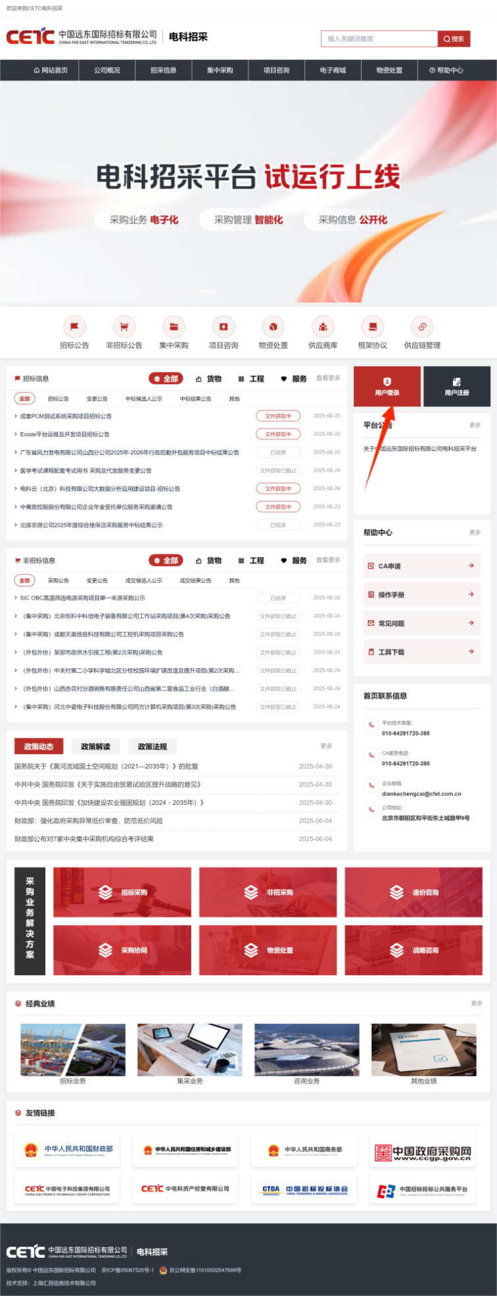
门户登录_图1

直接登录
供应商打开浏览器，在地址导航栏输入地址
https://www.cfet.com.cn/ebidding/#/login打开远东招标电子采购平台网站，如（密码登录_图1）。
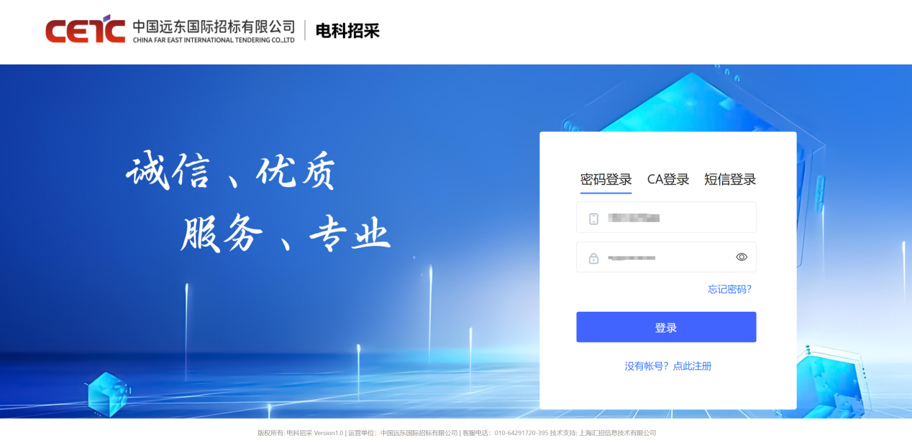
密码登录_图1
根据需要选择不同的登录方式，点击登录后进入平台。

首页
用户在首页可查看待办任务、我的日程，通知公告、常用文件等，如（首页_图1）。
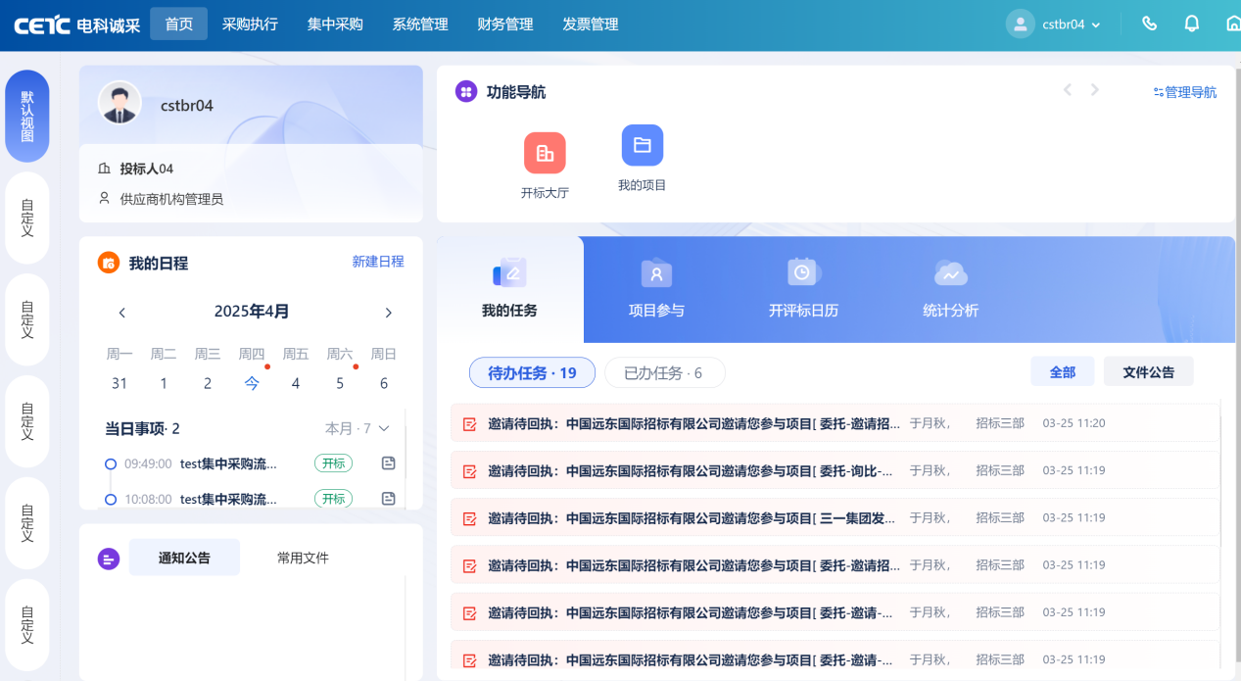
首页_图1

CA绑定

CA绑定
网上开标项目，投标人在递交投标文件之前需要先绑定CA，，点击【系统管理】-【证书管理】-【CA绑定】，如（CA绑定图_1）
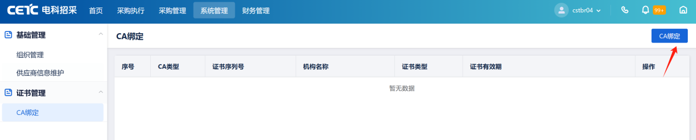
CA绑定图_1
计算机插入CA，下载所需驱动，点击【CA绑定】，弹出CA绑定页面，如（CA绑定图_2）。
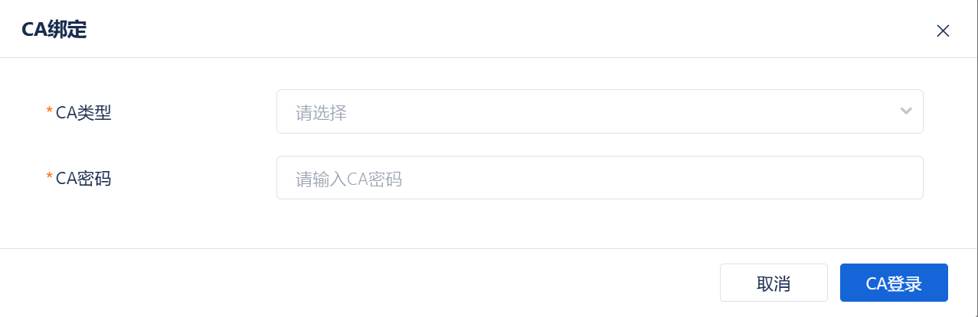
CA绑定图_2
选择CA类型，输入CA密码，点击登录，页面提示CA证书基本信息，点击绑定后，CA绑定成功，如（CA绑定图_3）
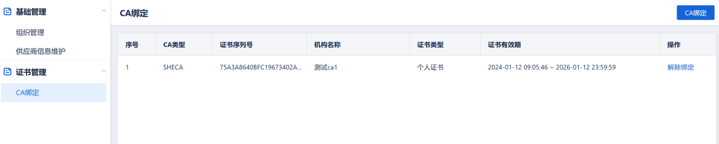
CA绑定图_3

解除绑定
CA绑定成功后，点击解除绑定，CA解绑成功。如（解除绑定图_1）
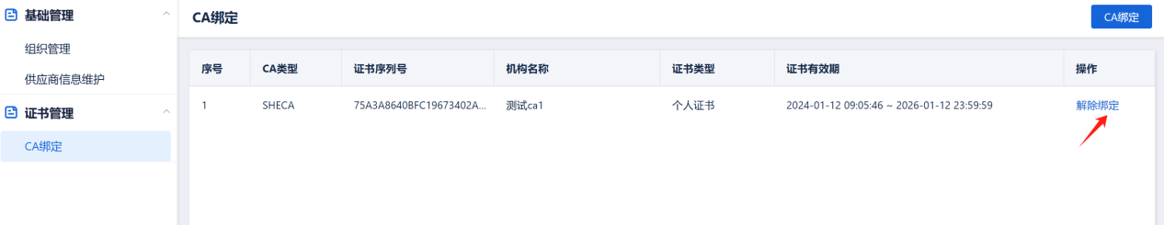

采购执行

我的项目

报名
供应商登录系统后，通过【采购执行】-【采购项目】-【我的项目】-【我要参与】进入可参与项目列表，如（我要参与_图1）。
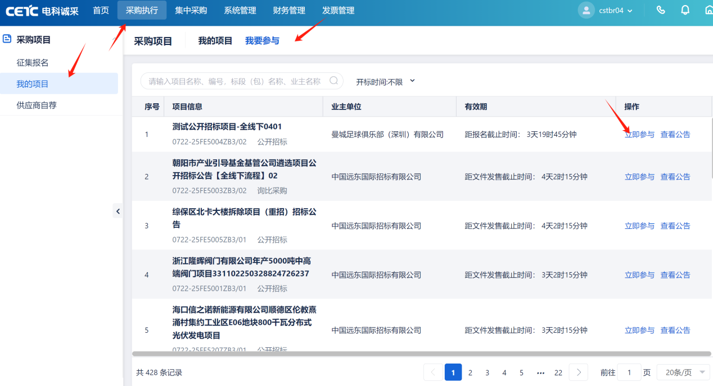
我要参与_图1
点击【立即参与】-【确定】，跳转到我的项目页面，如（我的项目_图2）；查看公告可查看当前项目公告。
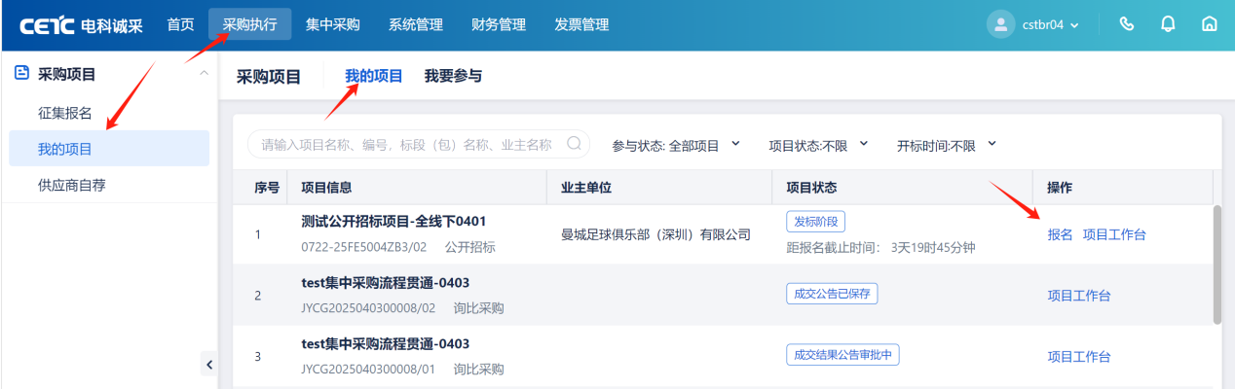
我的项目_图2
点击【报名】，进入报名页面，如（报名_图3）；
点击【项目工作台】，可进入项目工作台。
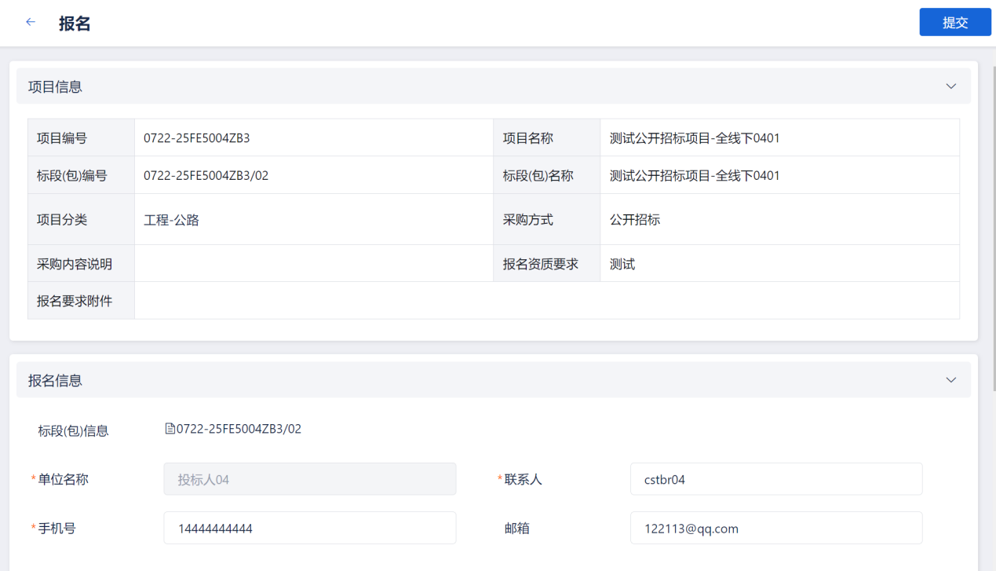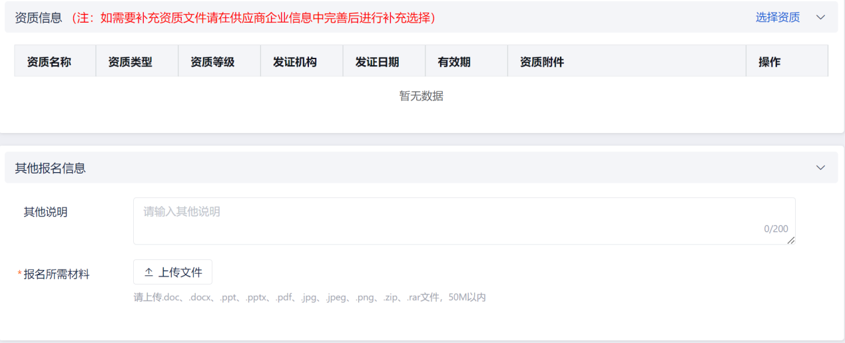
报名_图3
根据页面提示填写所需信息，上传所需文件，提交后生效。

邀请回执
注：邀请项目，投标人需要对投标邀请做反馈。

待办事项
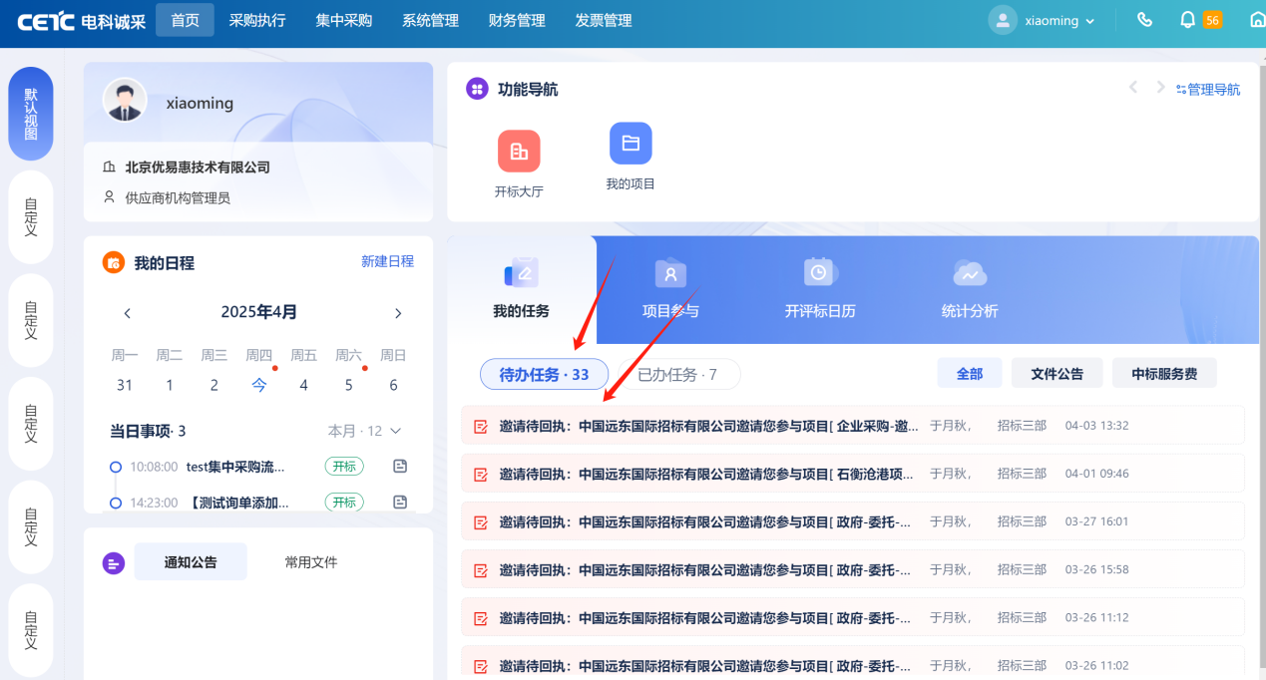
邀请待回执待办_图1
项目经理发出邀请书之后，投标人收到邀请待回执的事项，点击该事项，进行邀请确认。

我的项目
投标人通过【采购执行】-【我的项目】进入如（我的项目_图1）。
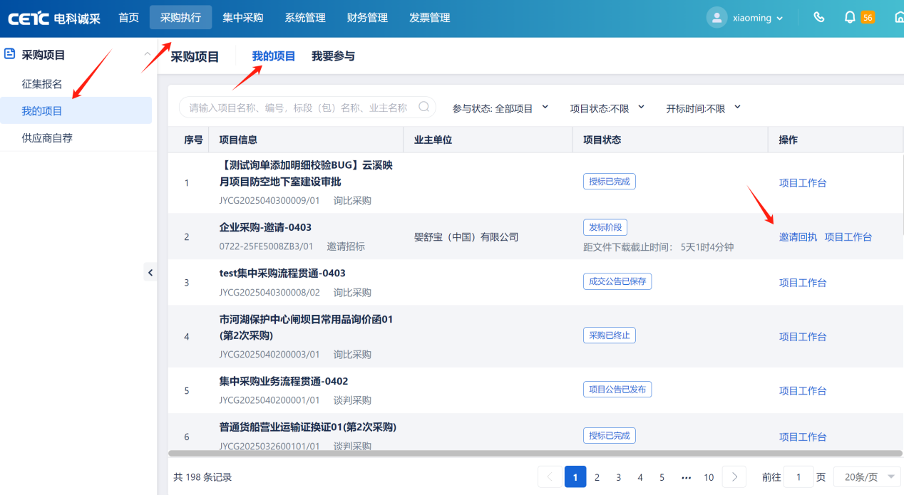
我的项目_图1
点击【邀请回执】，进入邀请回执确认页面，如（邀请回执确认_图1）。
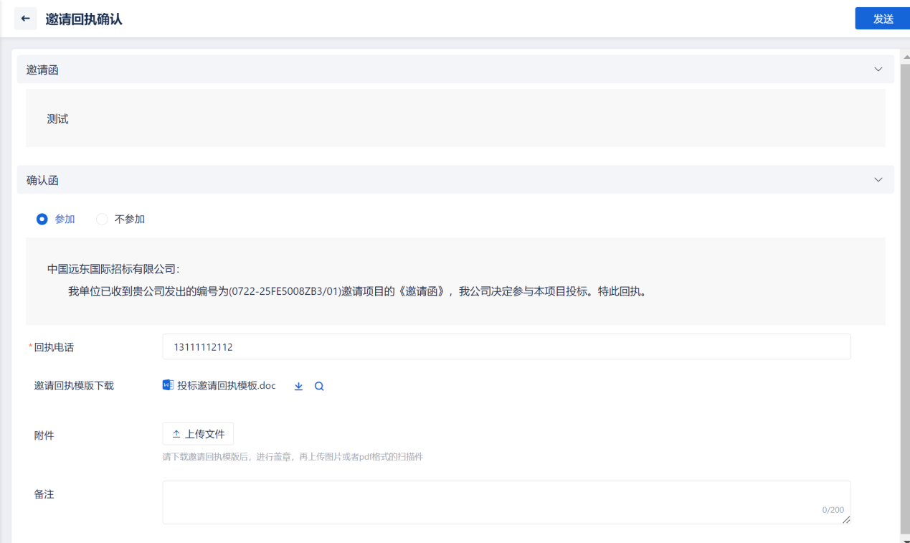
邀请回执确认_图1
邀请回执信息发送至项目经理。确认是否参加后，根据页面提示填写信息，上传文件，点击发送完成回执。

购买文件
投标人/供应商通过点击【采购执行】-【我的项目】-【我的项目】，进入已经参与的项目查询页面，如（购买文件_图1）。
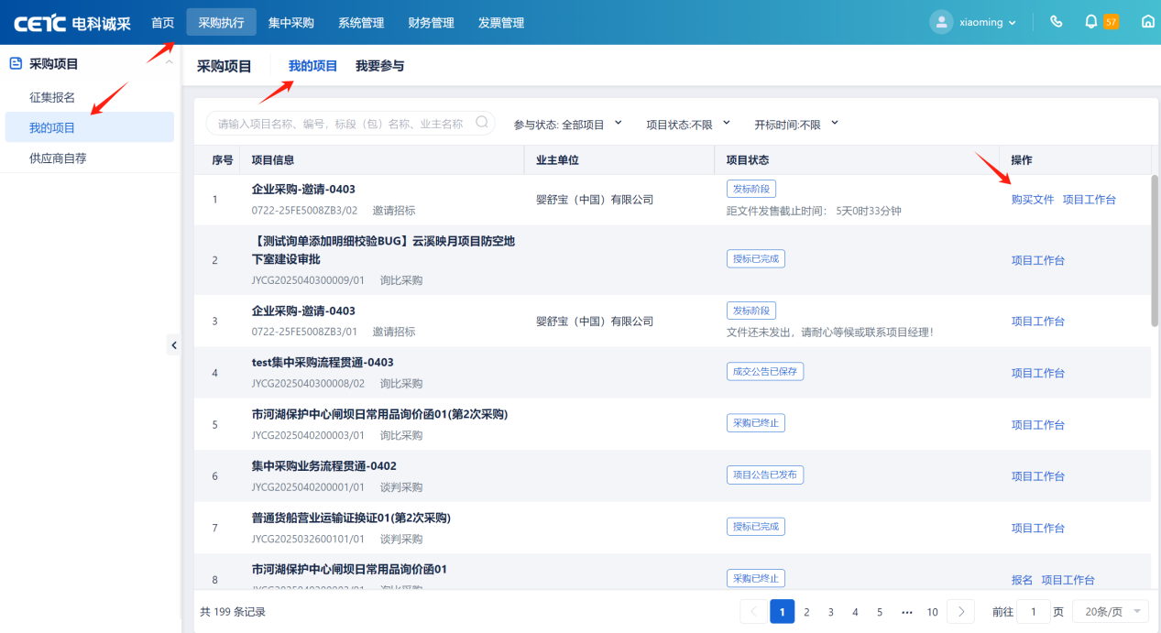
购买文件_图1
点击【购买文件】，弹出发票信息弹框，如（图发票信息_图1）。
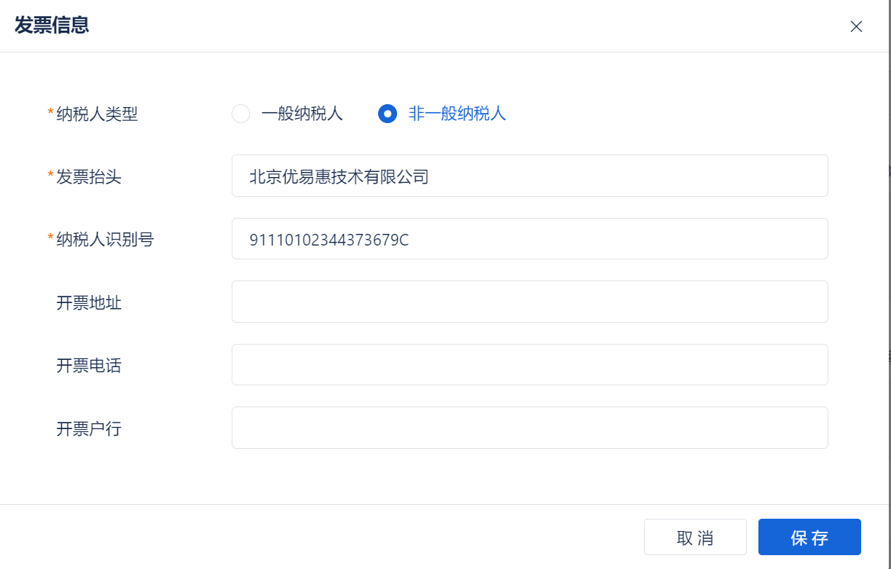
发票信息_图1

线上支付
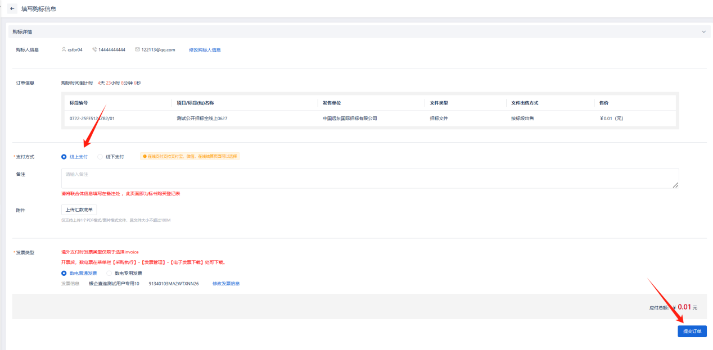
供应商进入购标页面，选择“线上支付”，点击提交订单，进入

线下支付
维护完成发票信息后，进入订单信息维护页面，如（填写购标信息_图1）。
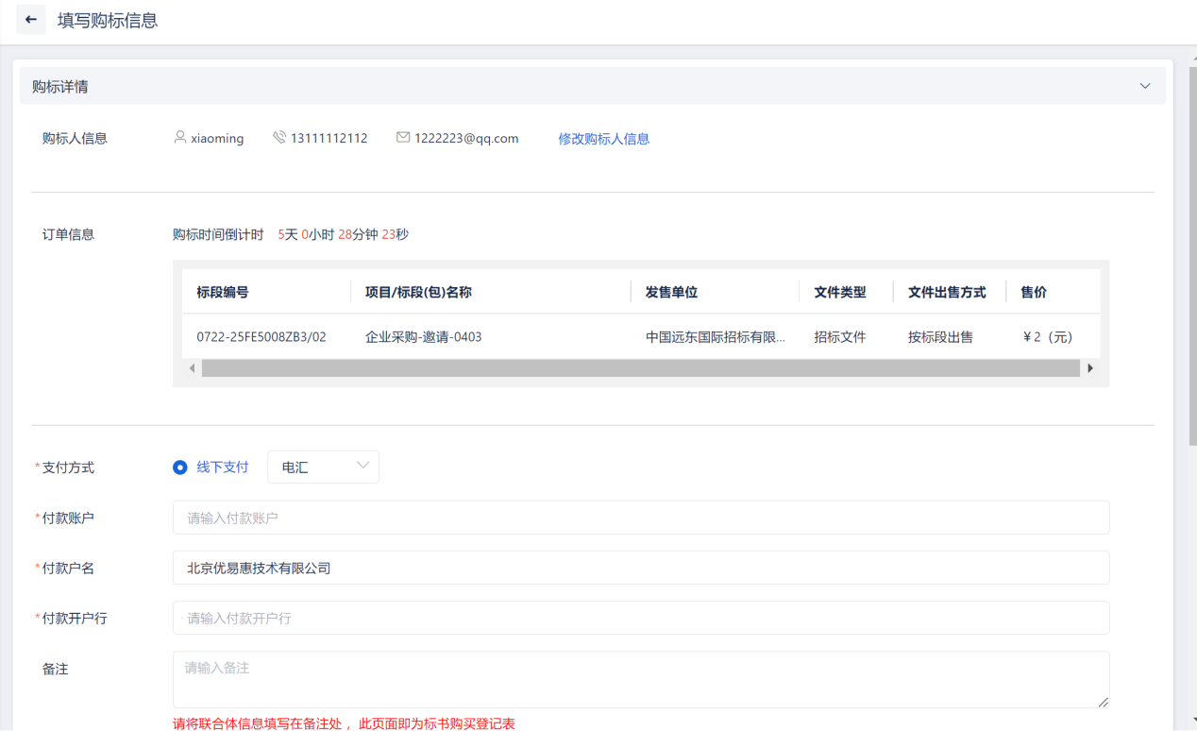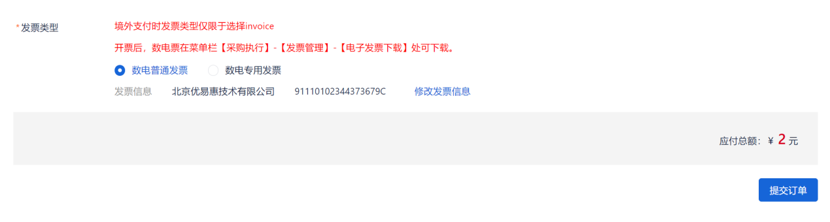
填写购标信息_图1
选择支付方式后，按照页面提示填写信息，填写完成后，提交订单，等待项目经理复核完成后，可进行文件下载操作。

文件下载
线下支付项目经理进行订单复核通过之后显示【文件下载】按钮，线上支付成功则显示【文件下载】按钮，供应商/投标人通过【采购执行】-【采购项目】-【我的项目】进入项目列表，如（文件下载_图1）。
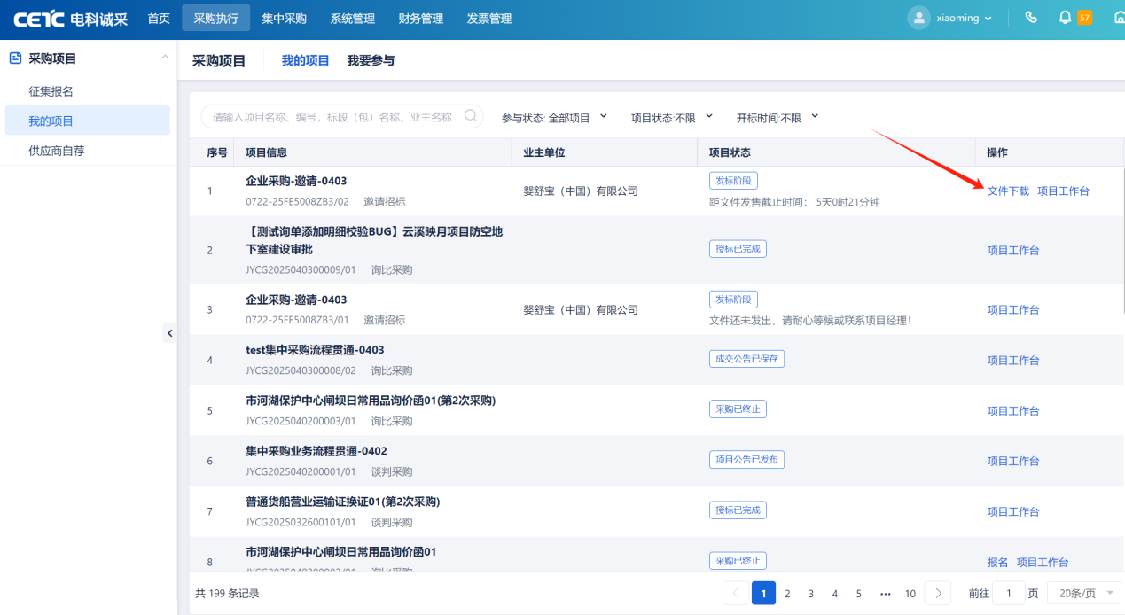
文件下载_图1
点击【文件下载】，可下载招标或采购文件至本地。

招标文件澄清（可选）

提出问题
供应商进入【项目工作台】，点击【招标文件澄清】，如（文件澄清图_1），点击【提出问题】进入（文件澄清图_2）。
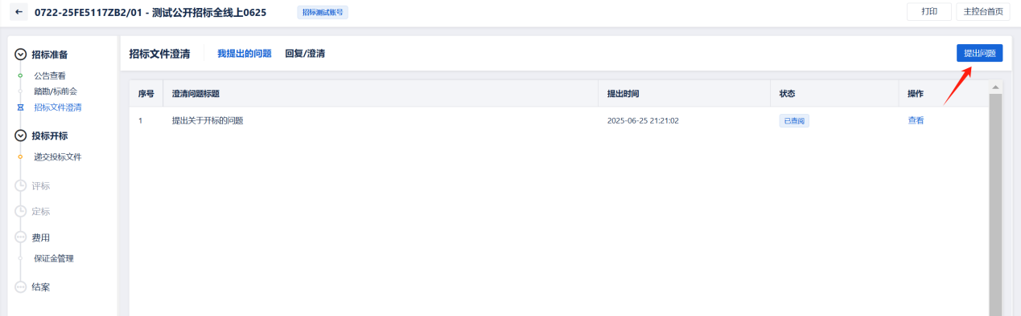
文件澄清图_1
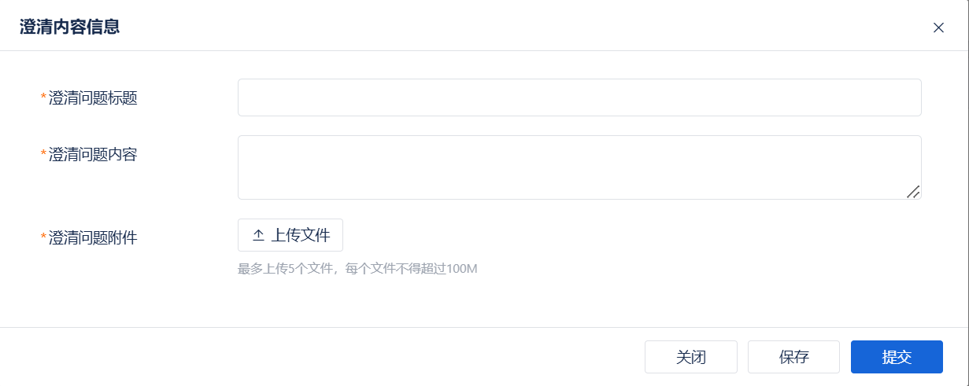
文件澄清图_2
供应商填写澄清问题标题、内容，上传附件后，提交完成。

确认澄清
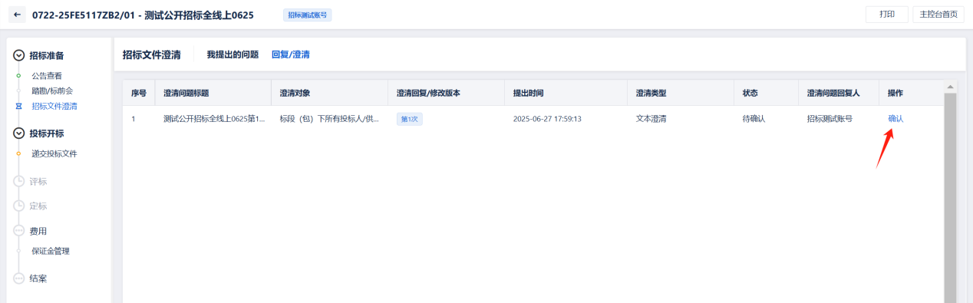
确认澄清图_1
项目经理澄清发出后，供应商点击【确认】按钮，上传【澄清回执文件】，如（确认澄清图_2）。
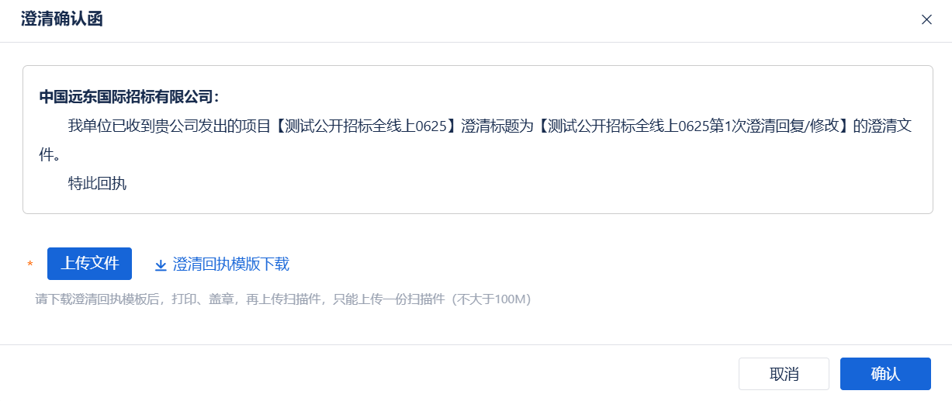
确认澄清图_2
供应商上传【澄清回执文件】，点击确认-查看，可查看项目经理发出的澄清内容，如（确认澄清图_3，确认澄清图_4）。
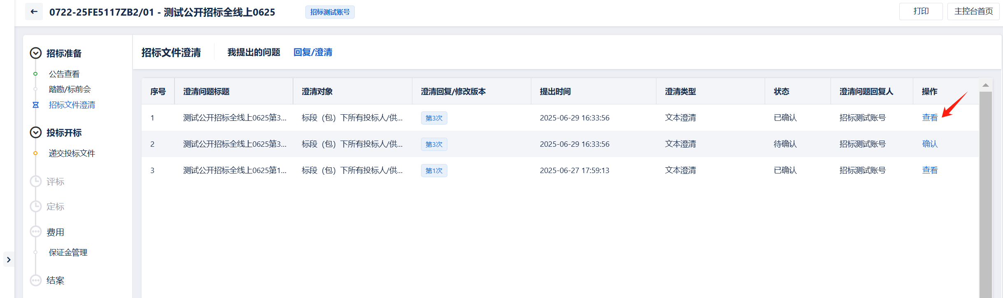
确认澄清图_3
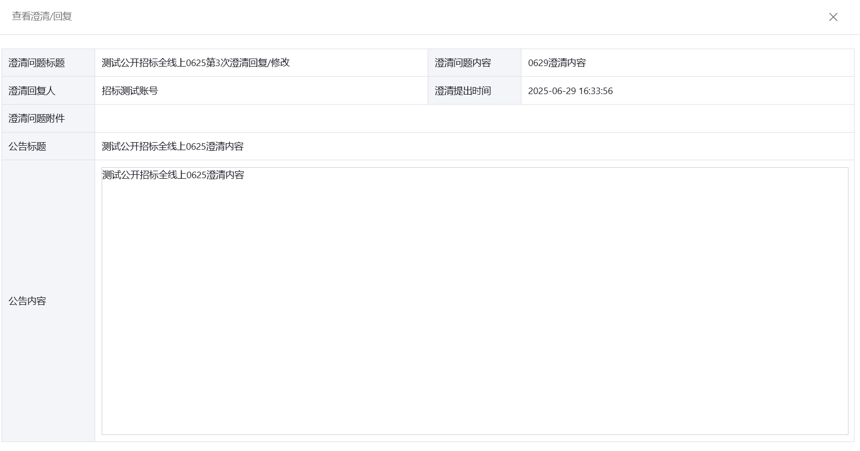
确认澄清图_4

递交投标文件

递交文件
供应商投标文件编制完成且CA绑定完成之后，即可递交投标文件，点击项目工作台的【递交投标文件】按钮进入如（递交文件图_1）：
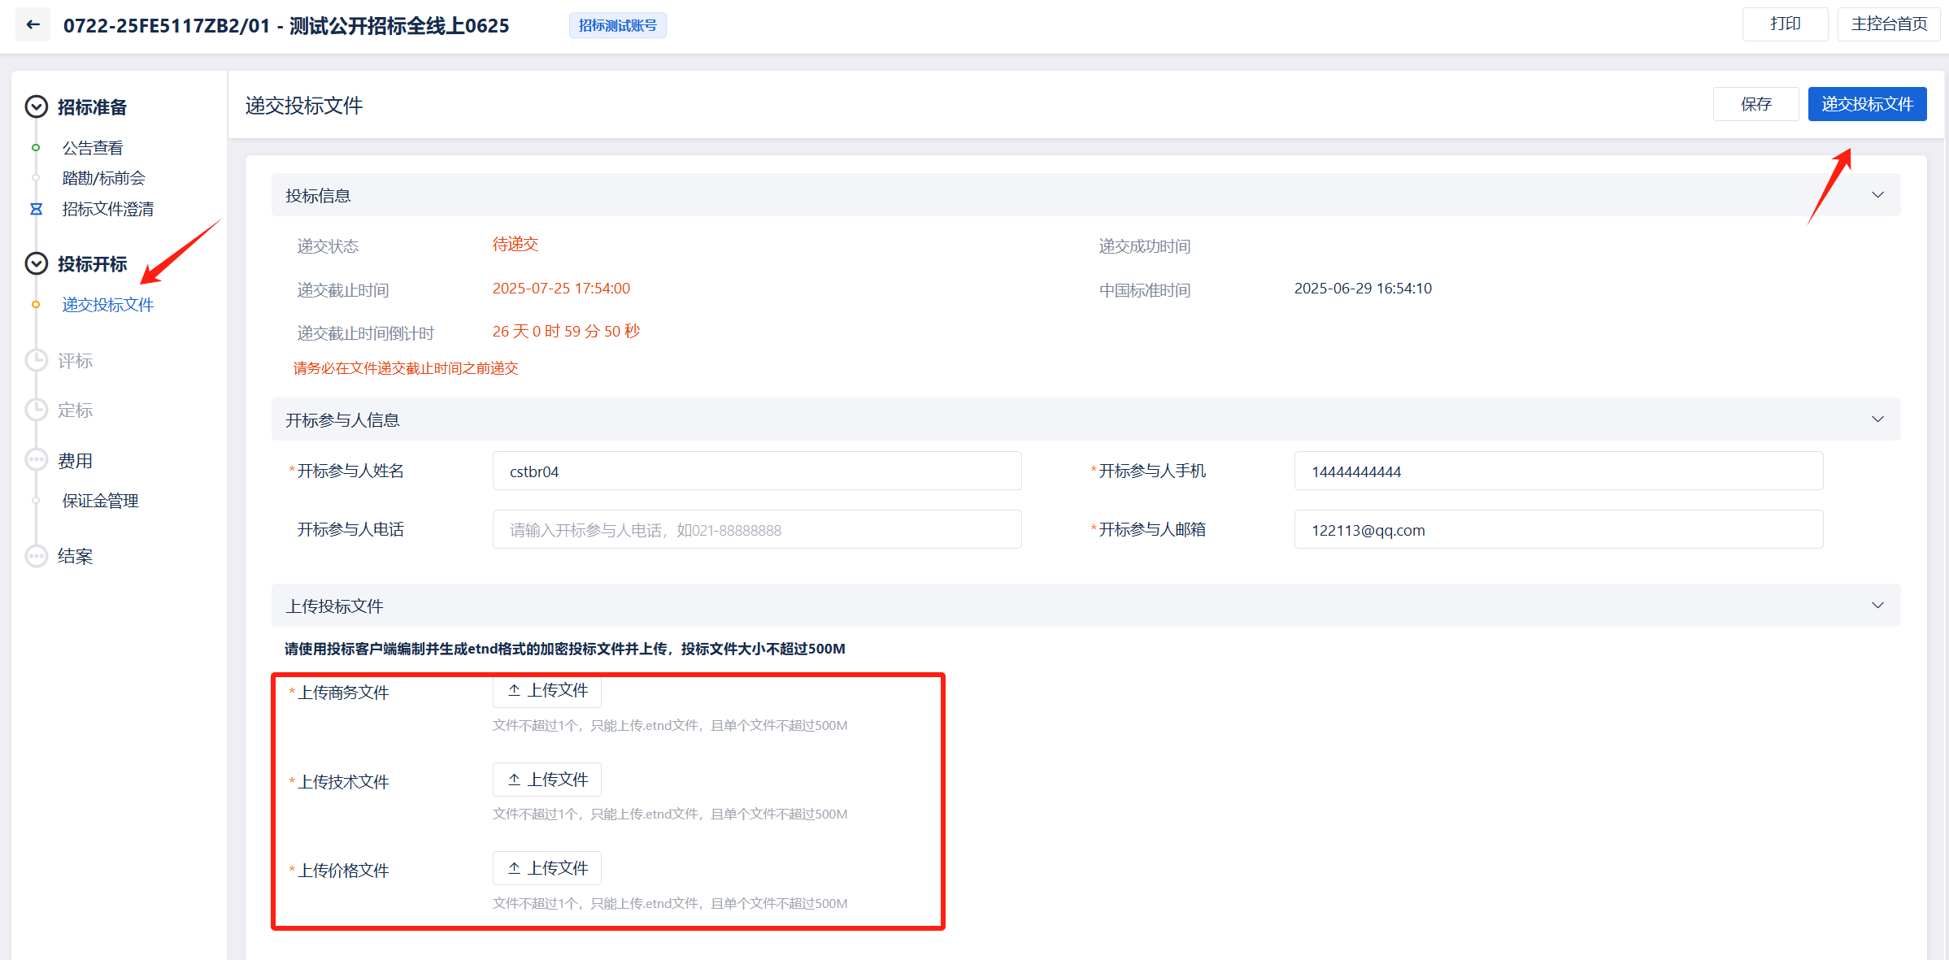
递交文件图_1
投标信息栏，对于递交状态、递交截止时间、截止时间倒计时等信息显示，递交截止时间到，将不允许递交投标文件；
开标参与信息栏，自动带出开标参与人姓名、开标参与人手机默认带出，可修改；
上传商务、技术、价格文件（投标客户端编制完成的投标文件），上传完成后点击递交投标文件按钮，弹出CA登录页面，输入CA类型及密码，点击登录进行CA验证，验证成功后-确认递交，投标文件递交至项目经理；
投标人成功递交投标文件后，页面显示如（撤回文件图_1）。

撤回文件
供应商递交投标文件成功后，在开标之前可点击【撤回投标文件】，撤回已递交的投标文件，如（撤回文件图_1）
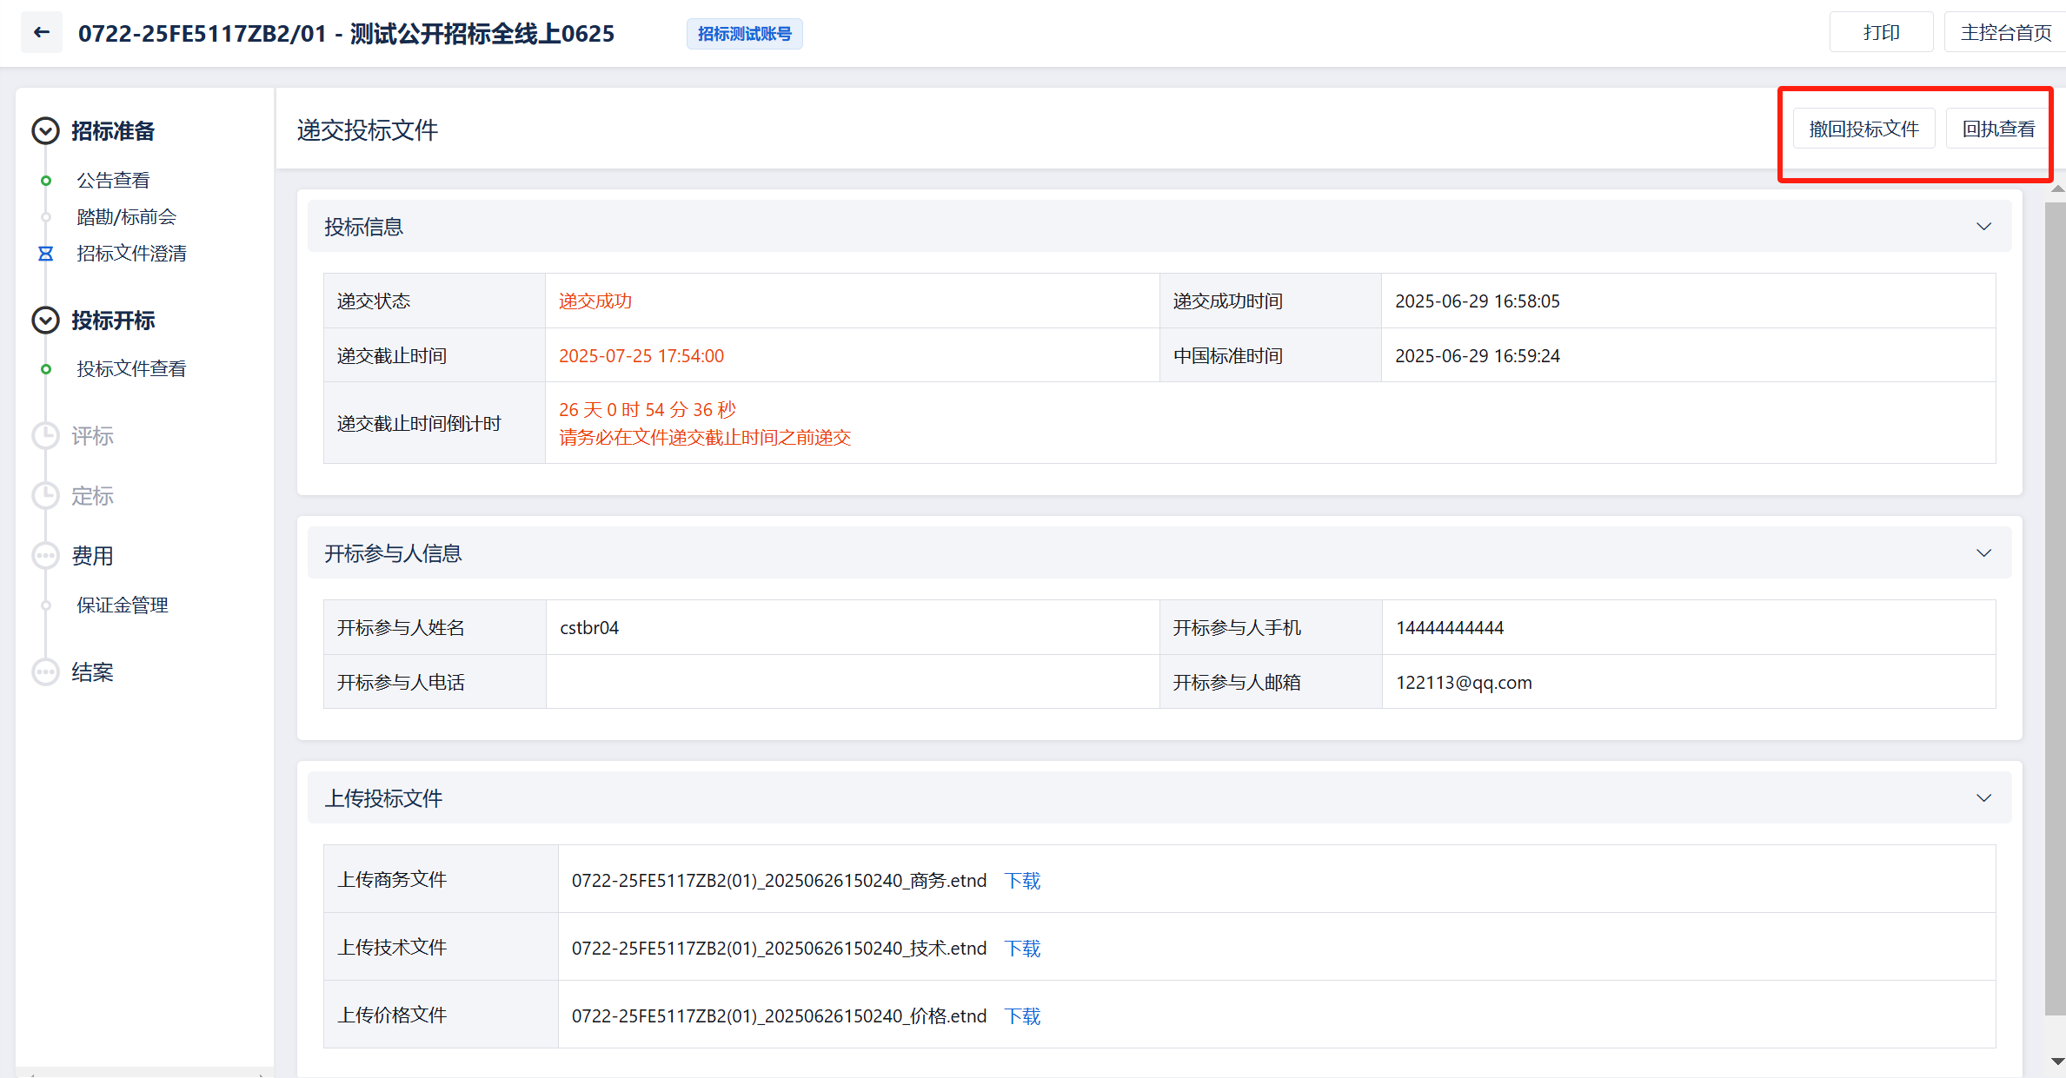
撤回文件图_1
点击撤回文件，验证CA密码，验证通过后，可撤回投标文件，开标时间截止之前可再次递交投标文件。
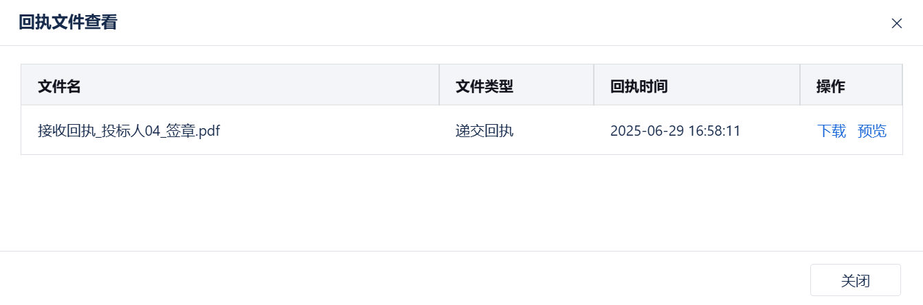
撤回文件图_2
点击【回执查看】，弹出回执文件查看弹框，供应商可下载、预览回执文件。

参与线上开标

签到
供应商进入开标大厅有三种方式，分别是首页点击待办点击进入和首页快捷入口点击进入（签到图_1）、项目工作台点击（签到图_2）
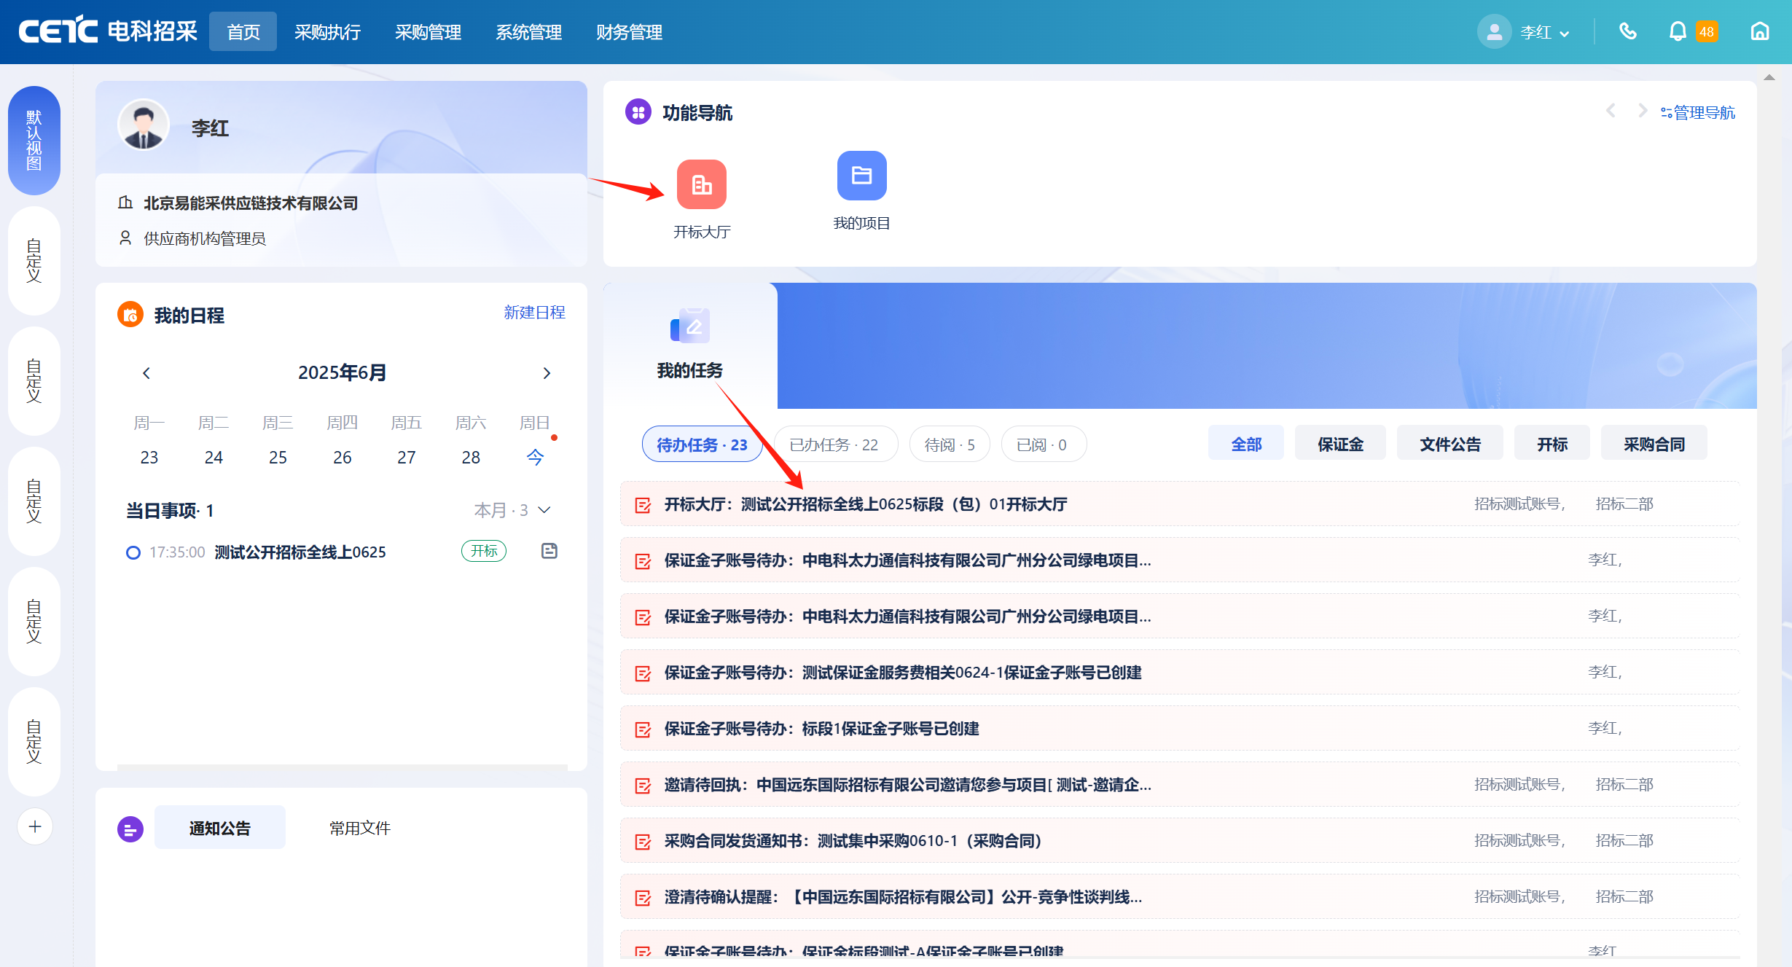
签到图_1
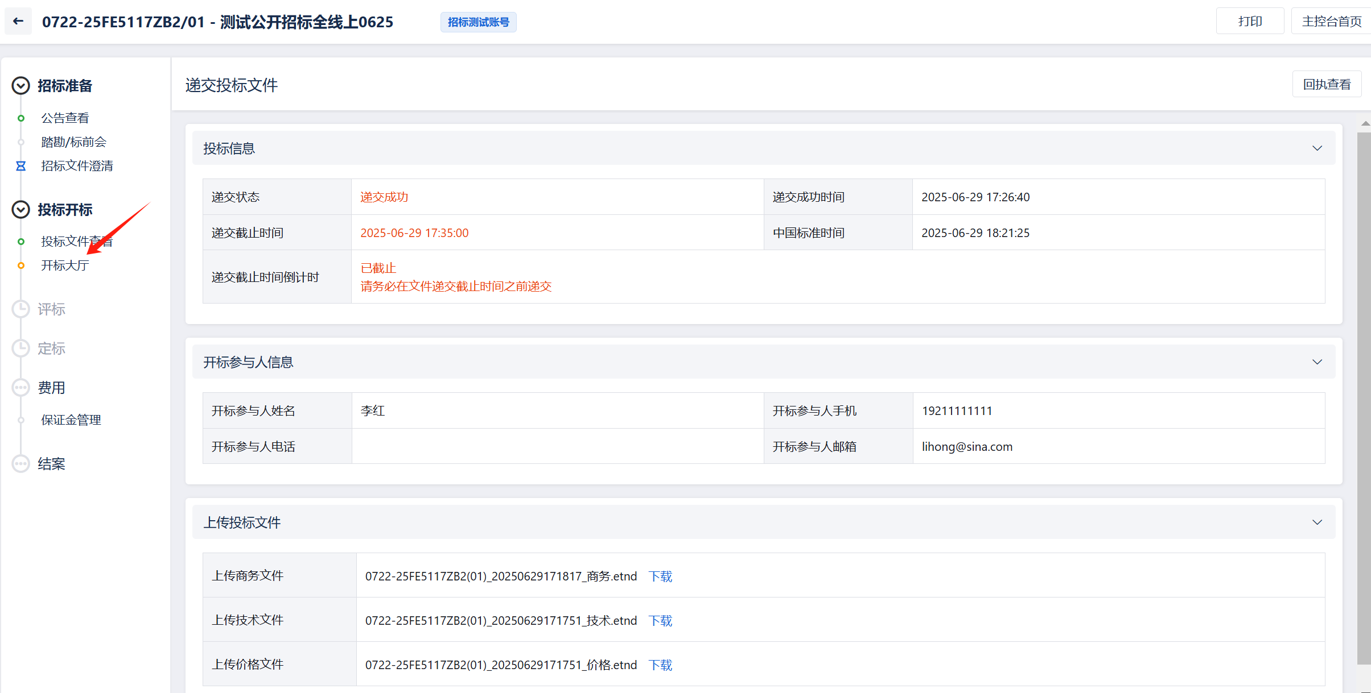
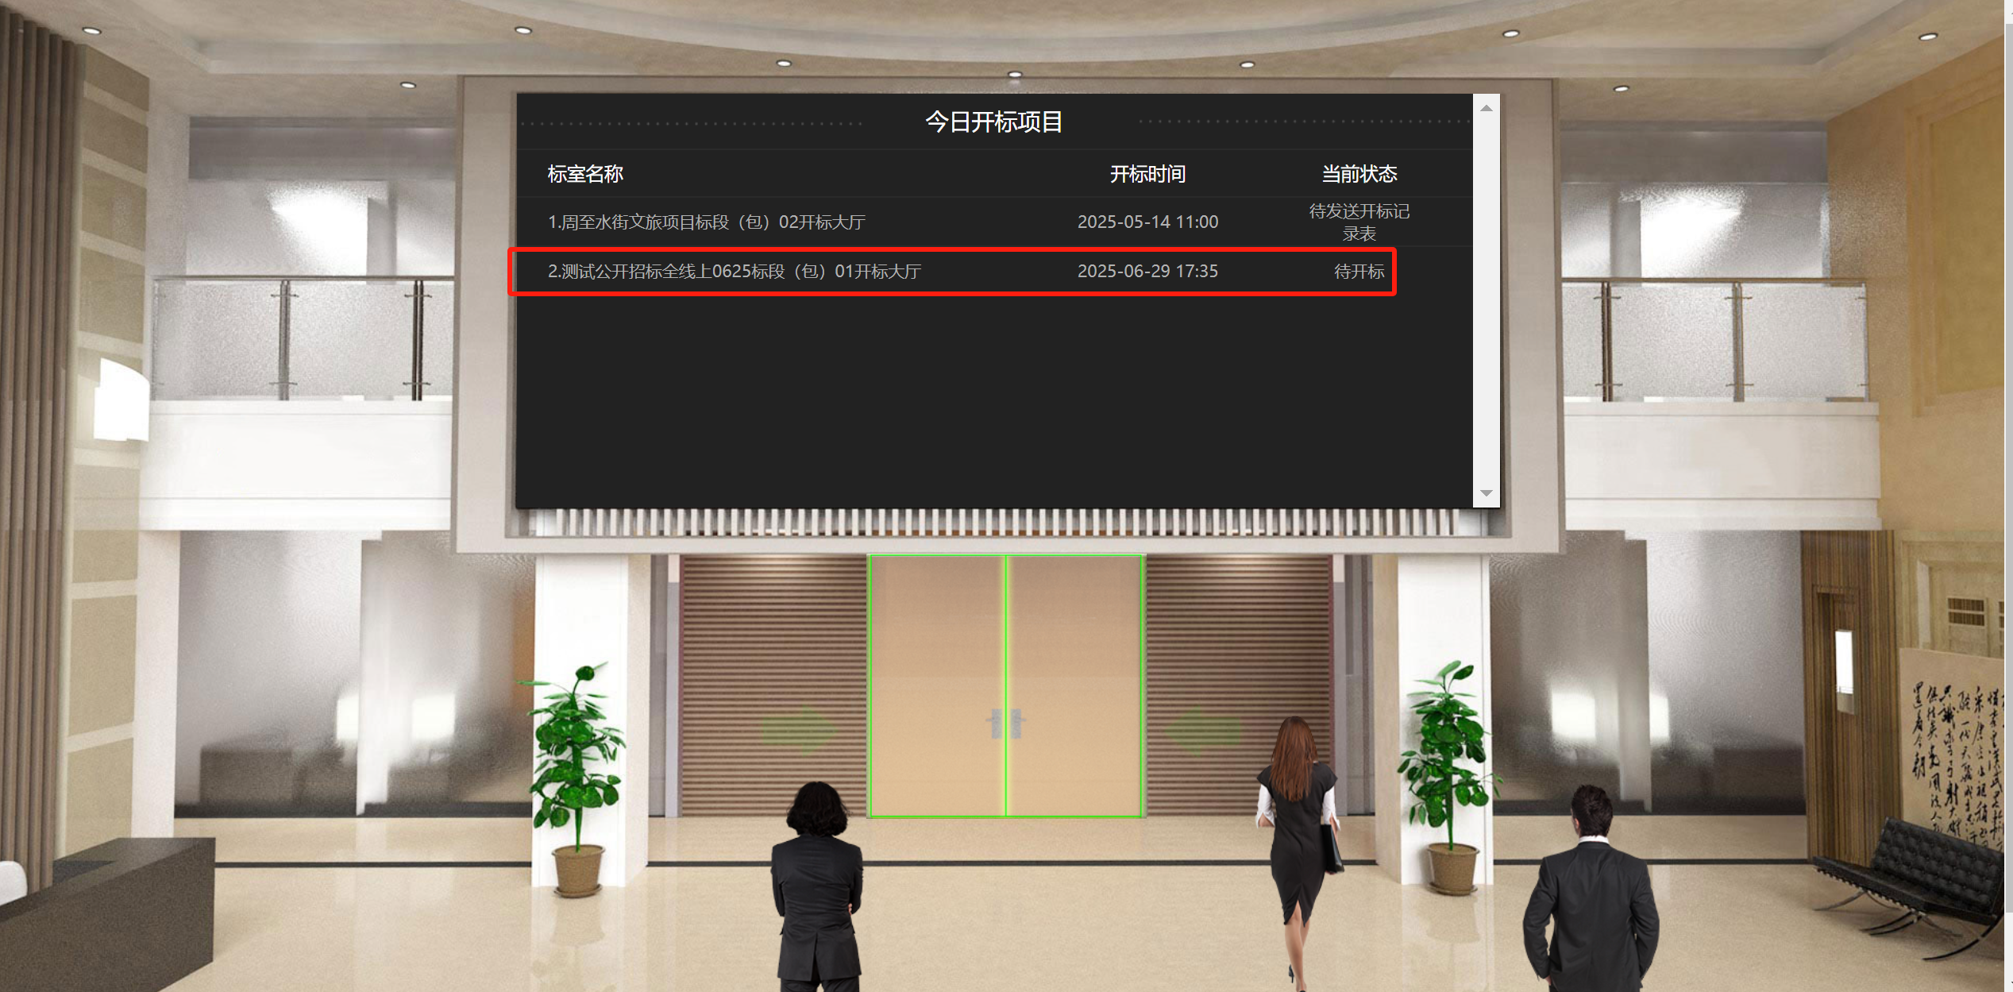
签到图_2
双击今日开标项目中自己参与的项目进入该项目的开标大厅，页面自动弹出开标规则说明，如下（签到图_3）所示:
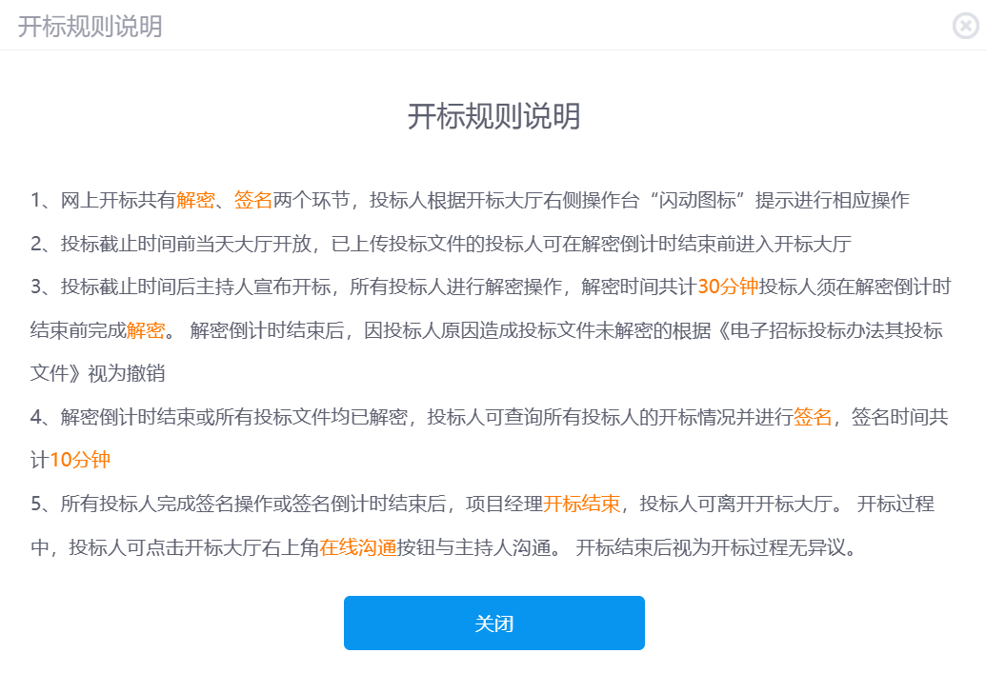
签到图_3
仔细阅读开标规则说明，阅读完毕点击【关闭】按钮关闭开标规则说明，如（签到图_4）所示：
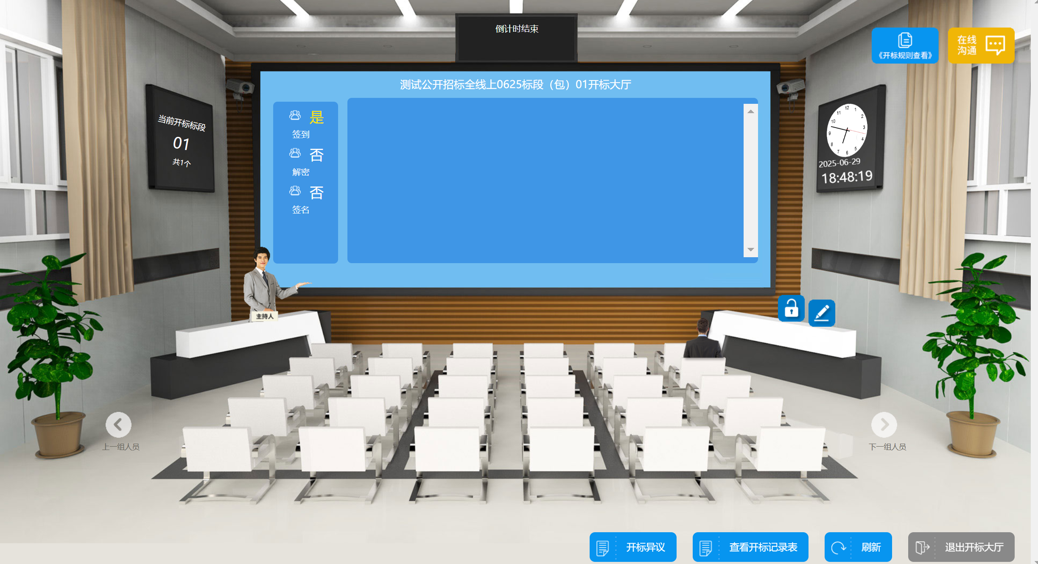
签到图_4
显示当前项目的名称、开标大厅中开标的标段个数；
显示自己是否签到，成功进入开标大厅即签到成功；
点击右上角【在线沟通】展开聊天窗口，可与项目经理在开标过程中进行在线的沟通交流。

开标异议
供应商点击开标大厅【开标异议】，跳转至提出异议页面，如（开标异议图_1）

解密
投标人解密文件需要用到编制投标文件时所用的CA，因此解密之前如果未绑定CA证书需要先绑定CA证书，绑定方法见本手册CA绑定。
开标后投标人即可开始解密，投标人必须在规定的时间内完成解密。由于开标有项目经理手动开标和无人开标两方式，两种开标方式解密、签名的基本操作一致。不同的是手动开标方式，开标倒计时结束后，投标人需等待项目经理手动宣布开标才能解密，解密阶段结束后，投标人需等待项目经理发送开标记录表才能解密；无人开标方方式，开标倒计时结束后，标段立即自动开标，投标人开始解密，解密阶段结束后，标段立即自动发送开标记录表，签名阶段开始。
项目经理开标后投标人即可开始解密,如下（解密图_1）：
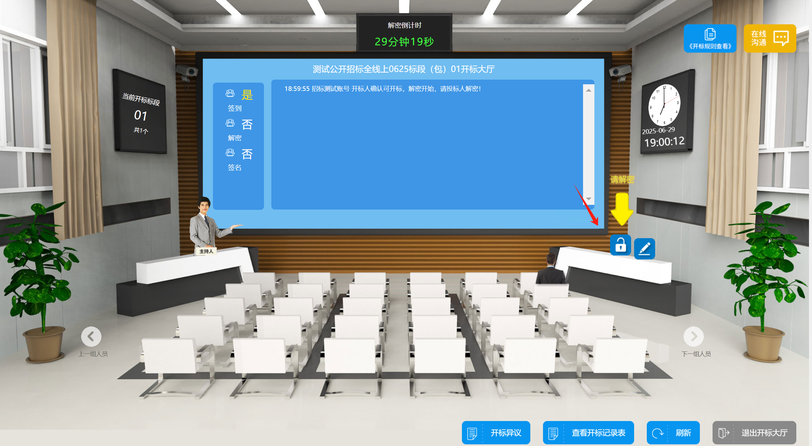
解密图_1
供应商需在解密倒计时前解密。点击【请解密】，弹出【解密】弹框，可使用CA密码解密（解密图_2）和密码信封解密（解密图_3），CA解密和密码信封解密二选一。
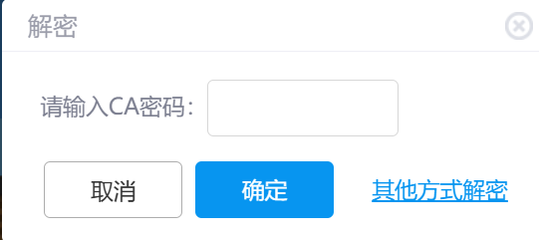
解密图_2
供应商输入CA密码，即可完成投标文件解密。点击【其他方式解密】，即为密码信封解密，如（解密图_3）。
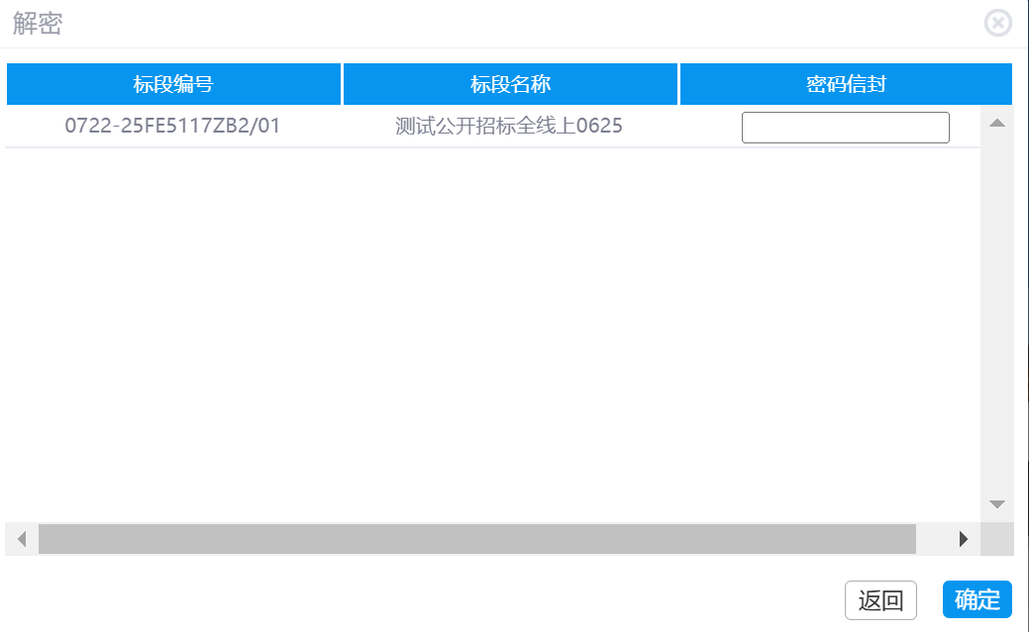
解密图_3
供应商输入密码信息点击【确定】，投标文件解密完成。

签名
项目经理下发开标一览表后，投标人即可签名，如（签名图_1）所示
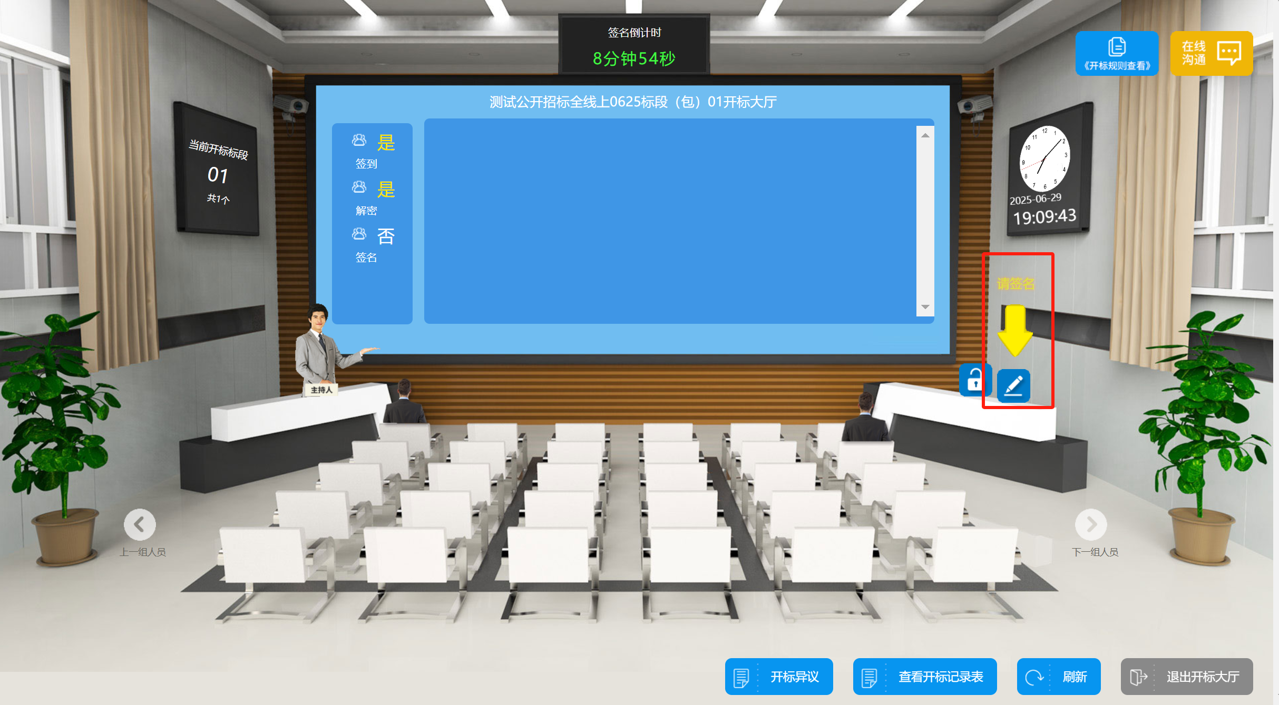
签名图_1
供应商需在签名时间倒计时内，完成签名；
项目经理下发开标一览表后即显示【请签名】箭头，点击箭头所指图标，弹出如签名图_2,同时可点击查看开标记录表，查看开标记录。
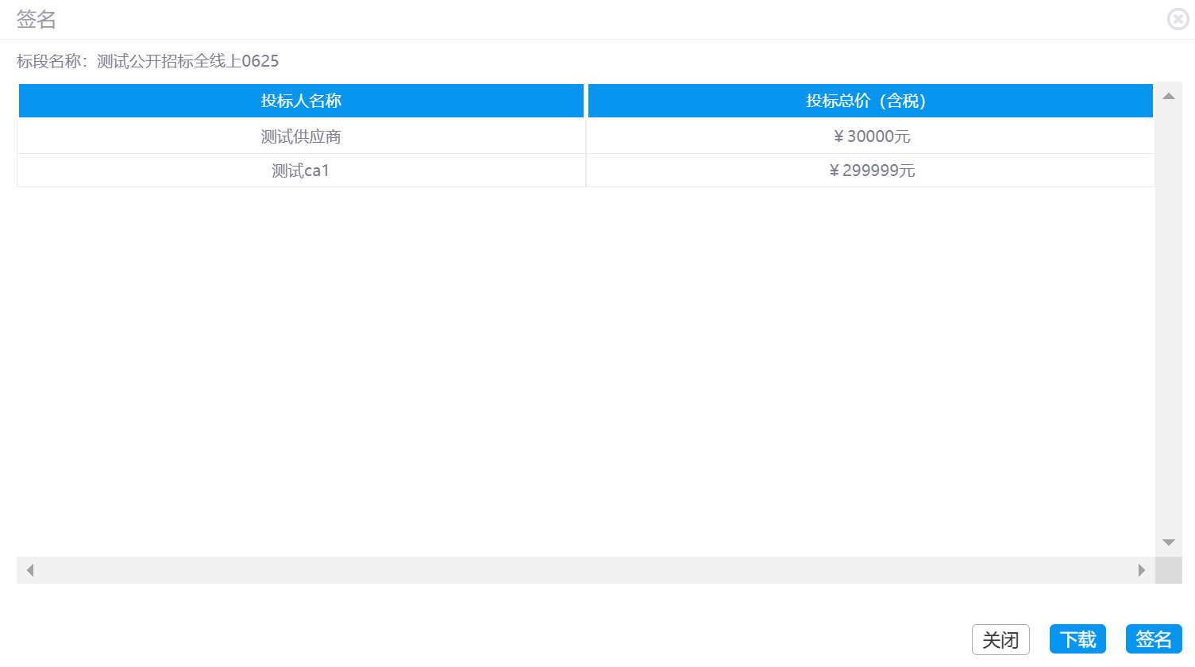
签名图_2
供应商点击签名，弹出【签名】弹框，供应商可使用CA签名或人工签名。如（签名图_3）。
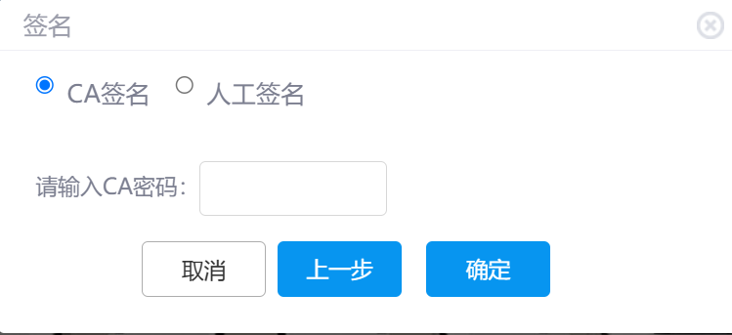
签名图_3
供应商使用CA签名需要输入CA密码后点击确定；
供应商使用人工签名，直接点击确定即可；
签名成功后，弹出（签名图_4）。
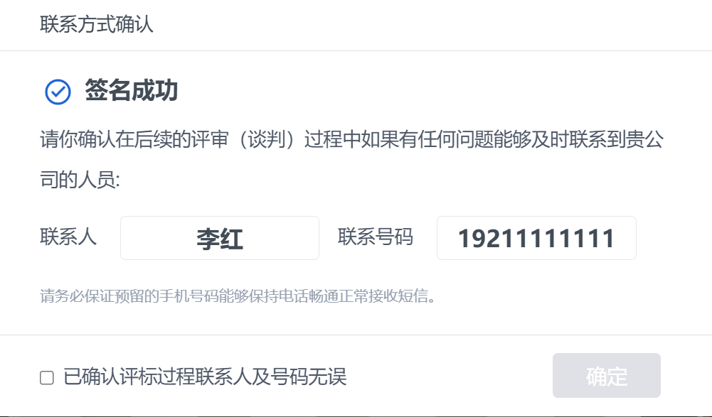
签名图_4
联系人姓名与号码可修改，确认无误后，勾选并点击确定，开标大厅自动关闭。

开标过程记录查看
开标结束后，项目主控台可点击【开标过程记录查看】，如（开标过程记录查看图_1）。
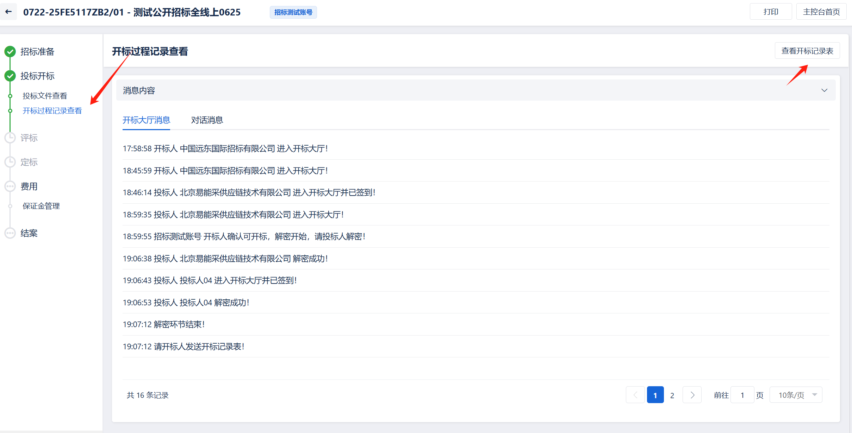
开标过程记录查看图_1
项目经理可查看开标大厅消息和对话消息，点击右上角【查看开标记录表】可查看开标记录表，并下载。

中标候选公示查看
项目经理发布中标/成交候选公示后，投标人/供应商通过项目工作台，点击菜单中【中标候选公示查看】，进入如下页面查看：
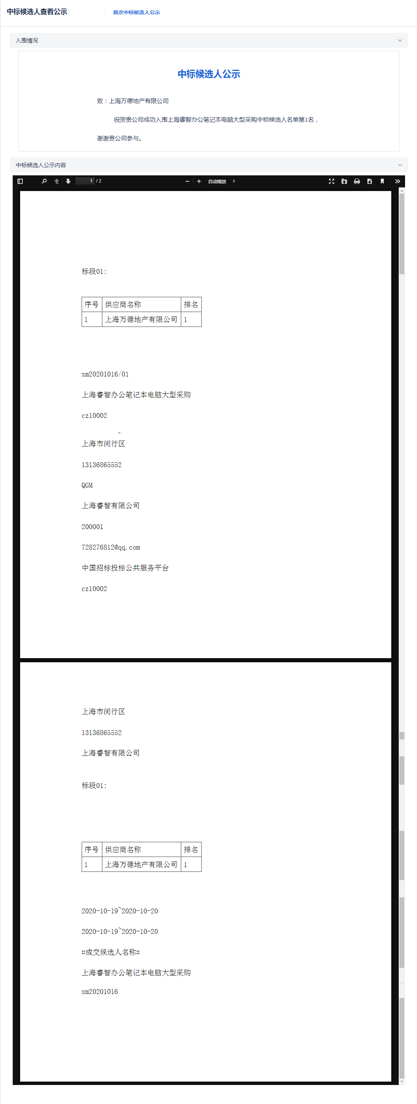
中标候选公示图_1

中标结果公告查看
项目经理发布中标/成交结果公告后，投标人/供应商通过项目工作台，点击菜单中【中标结果公告查看】，进入如下页面查看：
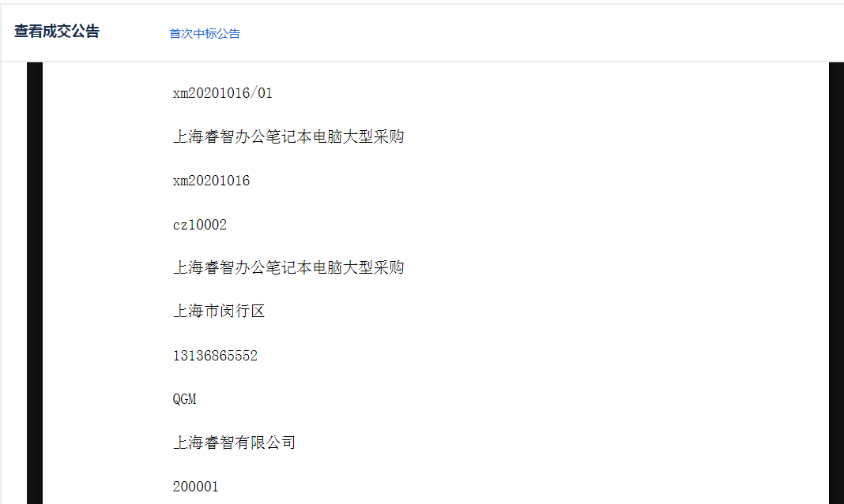
中标结果公告图_1

中标通知书查看
项目经理发出中标/成交通知书后，投标人/供应商通过项目工作台，点击菜单中【中标通知书查看】，进入如下页面查看：
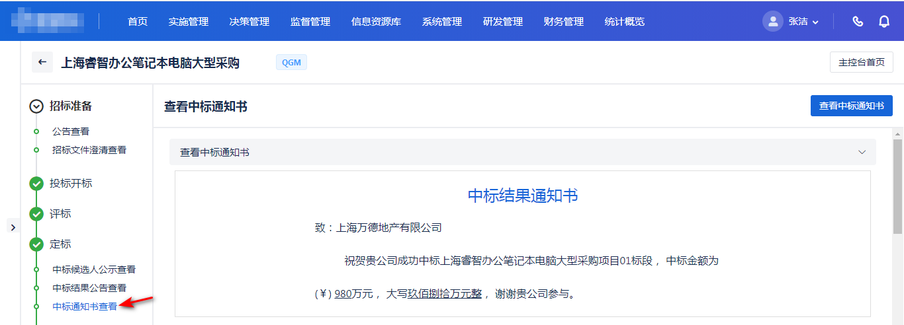
中标通知书图_1

